Evankeliumikulkueen ohje
Virikemateriaali
Evankeliumikulkuetta tulisi käyttää erityisesti suurina juhlapyhinä ja silloin, kun päivän evankeliumi puhuu Jeesuksen tulemisesta kansan keskuuteen. Evankeliumikulkuetta käytetään nykyään aivan liian harvoin, vaikka se tekona puhuu vahvasti Jumalan tulemisesta ihmisten luokse. Samalla se antaa seurakuntalaisille mahdollisuuden osallistua messun toimittamiseen. Evankeliumikulkueen toteuttavat yleensä ristinkantaja, kaksi kynttilänkantajaa ja evankeliumikirjan kantaja.
Evankeliumikulkue voidaan järjestää kahdella tavalla: joko kirkon keskikäytävällä tai lukupulpetin luona.

Evankeliumikulkue kirkon keskikäytävällä
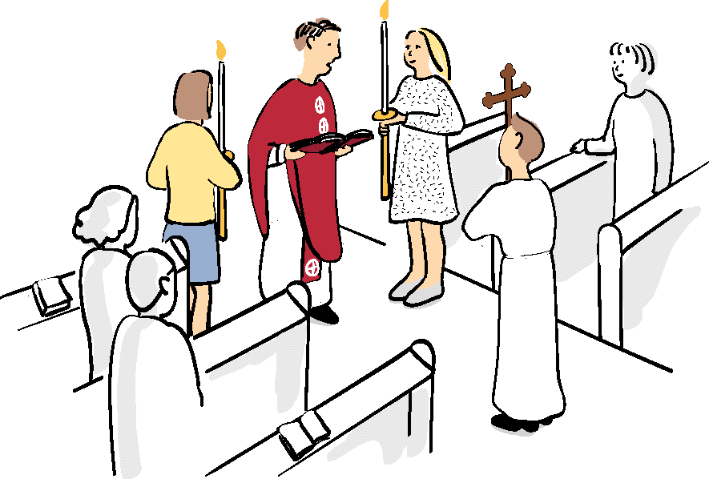
Päivän virren viimeisen säkeistön aikana tai halleluja-laulun aikana ristinkantaja, kynttilänkantajat ja evankeliumikirjan kantajat hakevat ristin, kynttilät ja evankeliumikirjan niiden tavallisista paikoista ja järjestäytyvät kulkueeksi kirkon kuoriosassa. Kulkueen järjestys:
Ristinkantaja (kulkee ensimmäisenä)
Kynttilänkantajat rinnakkain
Evankeliumikirjan kantaja
Liturgi
Ristinkantajan johdolla kulkue siirtyy n. 1/3 käytävää pitkin alttarilta ovelle päin, jossa ristinkantaja kääntyy alttaria kohti ja kynttilänkantajat asettuvat liturgin/lukijan kummallekin sivulle. Evankeliumikirjan lukija kääntyy myös alttaria kohti, avaa evankeliumikirjan oikeasta kohdasta ja pitää sitä sopivalla lukuetäisyydellä liturgille/lukijalle. Lukeminen on hyvä päättää sanoihin:
P Tämä on pyhä evankeliumi!
S Ylistys sinulle, Kristus!
Lukemisen päättymisen jälkeen kulkue palaa ristinkantajan johdolla takaisin. Saarnaaja voi siirtyä suoraan saarnapaikalle.

Evankeliumikulkue lukupulpettiin
Jos evankeliumin lukeminen tapahtuu lukupulpetista tai saarnatuolista, evankeliumikulkue järjestäytyy päivän virren viimeisen säkeistön aikana tai halleluja-laulun aikana alttarin eteen kuoriin. Siitä se siirtyy ristinkantajan johdolla evankeliumin lukemisen paikalle. Kynttilänkantajat asettuvat lukupulpetin molemmille puolille. Ristinkantaja asettuu lukupulpetin eteen kasvot kohti lukupulpettia.
Evankeliumin lukemisen jälkeen ristinkantaja ja kynttilänkantaja palaavat ristiä seuraten, mutta saarnaaja voi jäädä paikoilleen.

Tämän virikemateriaalin on valmistanut vuosina 2015–2016 työryhmä, johon kuuluivat pastori Jani Kairavuo, pastori Elina Koivisto, pastori Satu Kreivi-Palosaari, pastori Heikki Repo, pastori Tuomo Valjus sekä kirkkohallituksen asiantuntijat pastori Terhi Paananen ja kanttori, MuM Teija Tuukkanen.

